Detta kan ligga i sekretariatsmapparna

* Planskyltar att sätta upp (en på bordet) 4 st?
* Regler
* Sekretariatsinstruktion
* Spelprogram
* Pil
* Protokoll (ifyllda enligt spelschemat)
* Pennor

Plan

A

Plan

B

Plan

C

Plan

D

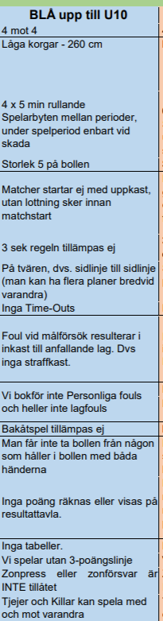

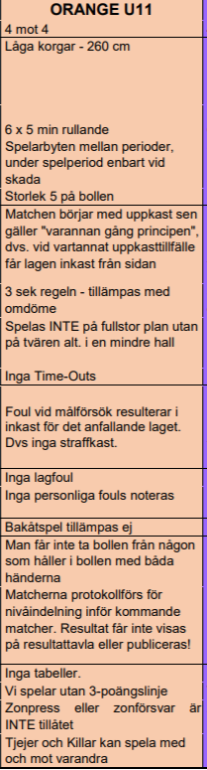

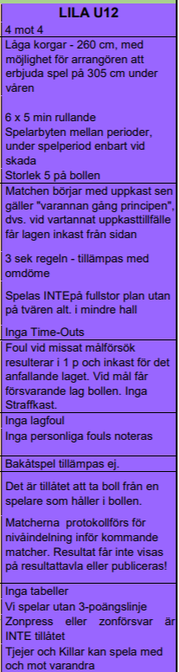

**Instruktion sekretariat EB**

Kontrollera att rätt lag är på din plan – fråga dem!

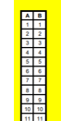

Lägg på minnet vilket lag som är A respektive B samt tröjfärg.

Notera i protokollet när lagen gör poäng genom att dra streck över den ruta poängen slutar på. Dra strecken åt samma håll hela matchen.

Efter att domarna blåst uppkast och spelet satts igång vänder ni pilen åt motsatt håll. I den stora pausen mellan period 2 och 3 (om det är 4 perioder, är det 6 perioder blir det mellan period 3 och 4) ska pilen vändas.

Under matchen är det sekretariatets uppgift att hålla ordning på uppvärmningsbollarna.

Skriv in matchens slutresultat. Efter matchen lämnas protokollet till protokollsmappen hos speakern.

Protokoll

Lag A:

Lag B:

Matchtid:___________Plan:

